
KOMPLETNÍ SYSTÉM F5
SPECIFIKACE:
- Snadná a rychlá montáž na kuchyňskou baterii
- Dlouhá životnost- 757 L vody
- Zachycuje mechanické nečistoty, chlór, cysty, olovo, zlepšuje chuť vody a také likviduje pachutě
Filtrační systém Instapure F5 pro montáž na baterii se snadno připevní na kuchyňskou baterii během několika minut bez použití jakéhokoli nářadí. Poskytuje vysoký výkon, je kompaktní a má dlouhou životnost a je ideální pro domácí použití pro potřeby pitné vody a vaření.

CERTIFIKOVANÝ VYSOKÝ VÝKON
Systém F5 byl testován a certifikován Asociací pro kvalitu vody podle NSF/ANSI 53 pro snížení obsahu olova a cyst. Snižuje také chuť a zápach chlóru.
Filtrační kazeta 757 l, což je dvakrát více než u konkurence. Filtr F5 je navíc velmi úsporný, náklady na litr přefiltrované vody jsou méně než poloviční oproti konkurenci.

UPOZORNĚNÍ: Nepoužívejte filtr s vodou, která je mikrobiologicky nebezpečná nebo neznámé kvality, aniž by byla před nebo za systémem provedena odpovídající dezinfekce. Chraňte jednotku vodního filtru před mrazem a přímým slunečním zářením. Není určeno pro venkovní použití.
Filtr nelze instalovat na kuchyňské baterie, které jsou opatřeny sprchou na nádobí či na jiné baterie s menšími závity.

ZÁKLADNÍ INFORMACE K INSTALACI
Montáž filtru lze provést na téměř každou kuchyňskou baterii, která je zakončena sundavacím sítkem o průměru 22 mm (většina baterií) a s vnitřním závitem o průměru 24 mm.
Instalace samotného zařízení je velmi jednoduchá, není potřeba žádného speciálního zařízení, ani pomoci od instalatéra. Všechna potřebná zařízení jsou součástí balení.
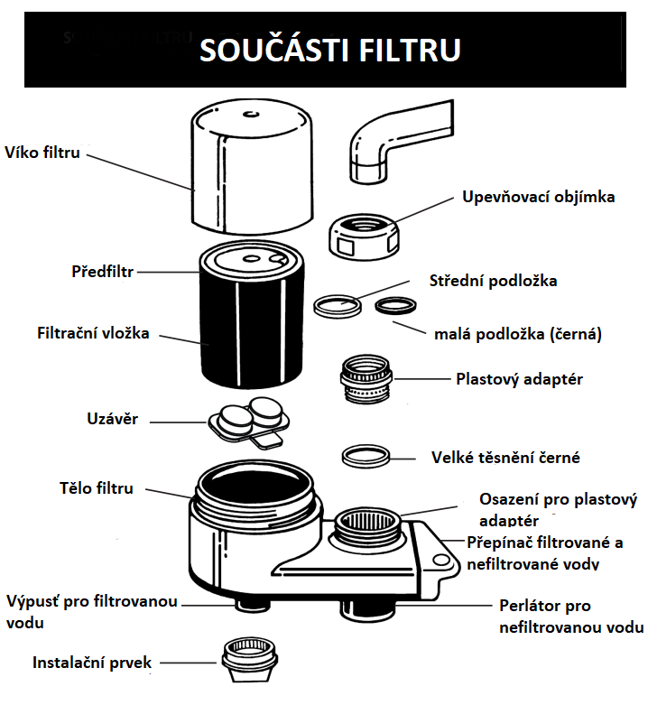
INSTALACE
1. Odstraňte perlátor z baterie. Odšroubujte upevňovací objímku z filtrační jednotky.
- Pokud jsou závity baterie na vnější straně, umístěte malou černou podložku dovnitř vnitřního závitu 55/64. 27 adaptéru. Zasuňte pojistnou objímku přes konec kohoutku tak daleko, jak to jen půjde. Našroubujte adaptér na kohoutek. K utažení použijte přiložený montážní nástroj. Nedotahujte kleštěmi.
- Pokud jsou závity baterie na vnitřní straně, otočte adaptér 15/16-27 nebo 13/16-27 tak, aby vnější závity byly nahoře. Umístěte střední podložku na horní část adaptéru a zašroubujte do baterie pomocí montážního nástroje k utažení. Nedotahujte kleštěmi.
- Pokud adaptér nepasuje na vaši baterii, poraďte se v železářství nebo v obchodě s instalatérskými potřebami.

2. Vložte velké černé těsnění dovnitř závitového šroubení filtrační jednotky. Umístěte filtrační jednotku pod baterii a nasuňte závitové šroubení na adaptér. Ručně utáhněte pojistnou objímku na závitovém šroubení na filtrační jednotce.

3. Odstraňte červený uzávěr ze spodní části filtru a zarovnejte otvory v náhradním filtru se sloupky na spotřebiči a zatlačte je dolů, dokud pevně nezapadnou na místo. Nasaďte zpět kryt a ručně jej utáhněte. Nedotahujte příliš silně.

4. Otočte přepínač do svislé polohy. Nechejte 2 minuty protékat studenou vodu filtrem, abyste vypláchli kazetu od jemných uhlíkových částic. Před každým použitím pusťte vodu po dobu tří sekund.

UVEDENÍ DO PROVOZU
NEFILTRUJTE HORKOU VODU - 38°C. Pro filtrovanou vodu otočte přepínač do svislé polohy. Pro nefiltrovanou vodu otočte přepínač do vodorovné polohy. Pro horkou vodu používejte tuto nefiltrovanou horizontální polohu. Před každým použitím vodu tři sekundy napouštějte.
Filtrační kazetu vyměňte po 757 litrech protečené vody nebo pokud dojde ke snížení průtoku vody, maximálně však po půl roce. Optimální doba pro výměnu jsou 3 měsíce. Životnost filtrační vložky je přímo závislá na místních vodních podmínkách a četnosti používání.

ČIŠTĚNÍ A OBSLUHA
Vnější část výrobku čistěte vlhkým hadříkem nebo jemným mýdlem. Nepoužívejte žádné drsné čistící prostředky, ani jiné chemické prostředky, mohlo by dojít k poškození filtru.

PROVOZNÍ INFORMACE
Životnost: 757 litrů vody
Minimální pracovní tlak: 20 psi, Maximální pracovní tlak: 100 psi
Minimální teplota: 4 °C, Maximální teplota: 38°C.


Průtok vody: 1,7 litrů vody za minutu.

